Муниципальное бюджетное дошкольное образовательное учреждение
Детский сад компенсирующего вида №40 «Ритм»

ПРОЕКТ
«ЗДОРОВЬЕ ДЕТЕЙ – В НАШИХ РУКАХ!!!»
« Здоровье детей –
в наших руках!!!»

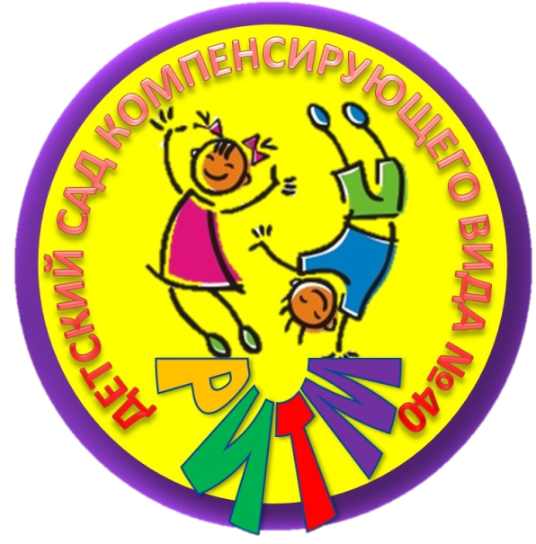

г.Химки, 2017г.
«Здоровье – это драгоценность, и
при том, единственная, ради
которой стоит не жалеть времени,
сил, трудов и великих благ»
Мишель де Монтень

В последнее время, наряду с другими проблемами, особенно актуальным является физическое воспитание детей в контексте с ФГОС. Важнейшим этапом в формировании здоровья ребенка, развития у него физических навыков и умений является дошкольное детство. Перед образовательными учреждениями стоит сегодня сложная, но очень важная задача – не только повысить качество образования, но и осуществить это без потерь в здоровье, а также улучшить физическую подготовленность подрастающего поколения.
Данные разных исследований показывают, что за последнее время число здоровых дошкольников постоянно уменьшается. Растет число врожденных аномалий и последствий родовых травм, увеличивается число часто болеющих детей.
В нашей стране существует низкий уровень мотивации на сохранение и укрепление индивидуального здоровья (отсутствие культуры здоровья). Человек не стремится взять на себя ответственность за здоровье.
Таким образом, можно сказать, что главной актуальной проблемой физического воспитания в свете современных требований является охрана жизни и укрепление здоровья именно дошкольников.
Детский сад №40 «Ритм» является Детским садом компенсирующего вида, для детей с нарушением опорно-двигательного аппарата. Физкультурно-оздоровительное направление в нашем Детском саду является одним из приоритетных.
Созданы все необходимые условия для всестороннего развития детей и укрепления их здоровья. У нас есть замечательный спортивный зал, оснащённый необходимым оборудованием, в каждой группе созданы спортивные уголки, обеспечивающие двигательную реализацию детей в течение дня, используется нестандартное оборудование, созданное руками педагогов. Так же в Детском саду имеется полностью оборудованный всем необходимым бассейн, сауна, массажный и физиотерапевтические кабинеты, которые мы и решили использовать для реализации нашего проекта.

ЦЕЛЬ ПРОЕКТА: рациональное осуществление комплекса профилактических мер, направленных на укрепление здоровья и формирование начал здорового образа жизни у дошкольников.
ЗАДАЧИ:
• обеспечение сохранения и укрепления здоровья детей, повышение сопротивляемости к заболеваниям, неблагоприятным воздействиям внешней среды, формирование ценностного отношения к здоровому образу жизни.
• просветительско-воспитательная работа, направленная на формирование ценности здоровья и здорового образа жизни, воспитание культуры здоровья, динамическое наблюдение за состоянием здоровья детей, мониторинг.
ЦЕЛЕВАЯ АУДИТОРИЯ: воспитанники детского сада, инструктор по физической культуре (по плаванию), медицинские работники, воспитатели.
ТИП ПРОЕКТА: оздоровительный, долгосрочный.
ПРОБЛЕМА И АКТУАЛЬНОСТЬ:
Каждый новый учебный год мы начинаем с психолого-медико-педагогического консилиума, на котором изучаем медицинские карты вновь прибывших детей. В наше дошкольное учреждение приходят в основном дети с 2 и 3 группой здоровья, обусловленные различными патологиями. Все дети, посещающие наш детский сад – это дети с ограниченными возможностями здоровья, в 2017-2018 учебном году в Детский сад ходят так же 14 детей-инвалидов.
Мы знаем, что хорошее здоровье ребёнка определяет его работоспособность, возможность легко усваивать то, чему его учат. Таких результатов можно добиться лишь в том случае, если комплекс оздоровительных мероприятий, вся повседневная работа по охране и укреплению здоровья детей будут проходить непосредственно в детском саду под руководством специалистов, в том числе и медицинских.
Так возник проект «Здоровье детей – в наших руках!» Проект представляет собой систему, которая способна влиять на состояние здоровья ребёнка. Она базируется на системе мероприятий по оздоровлению детей в детском саду М.Н. Кузнецовой.
Перед коллективом нашего Детского сада возникли вопросы: как укрепить и сохранить здоровье детей, используя имеющиеся в Детском саду ресурсы?
Актуальность проекта состоит в решении проблемы сохранения и укрепления здоровья детей. Одним из путей решения этой проблемы является комплексный подход к оздоровлению детей через использование лечебного комплекса «Бассейн - сауна – фитобар».
Данный комплекс можно вводить с 4-х летнего возраста.
Комплекс включает в себя мероприятия по оздоровлению в системе 1 час еженедельно для каждой подгруппы детей.
МЕТОДЫ И ПРИЕМЫ:
Процедуры начинаются с приема гигиенического и одновременно контрастного душа. Потом тело насухо вытирают полотенцем. После этого дети заходят в сауну (сеансы длятся от 5-6 минут в зависимости от возрастной группы и показаний). Находясь в термокамере, при температуре +60-65 градусов по Цельсию, дети выполняют дыхательные упражнения, слушают сказки и музыку через специальный динамик. По окончании первого захода дети выходят в предбанник, где проводят 10 минут, здесь, по желанию ребенка, ему могут дать попить, послушать музыку. Второй заход проводится при температуре воздуха в термокамере +65-70 градусов по Цельсию с длительностью пребывания до 8 минут. После сауны дети идут в бассейн, где плавают в спокойном темпе или играют в воде в течение 2-х минут. Затем принимают гигиенический душ, обтираются и после короткого отдыха снова идут в сауну. Длительность третьего захода составляет 5-6 минут при температуре воздуха +70-75 градусов по Цельсию. После этого захода дети вновь идут в бассейн, где спокойно играют или плавают в течении 3-х минут. По окончании они принимают контрастный душ (при наличии 3-х кабин и четкой регулировки температуры воды в душе), а так же после достаточной предварительной тренировки детей. При первых процедурах разница температуры воды не должна превышать 3-4 градуса (+36…+38 и +32…33), через 10-12 занятий контраст температур увеличивается до 10-15 градусов. Процедура всегда заканчивается более прохладной водой.
Надо отметить, что контрастный душ не только усиливает эффект сауны, но и повышает работоспособность детей, способствует положительному эмоциональному настрою. После сушки волос дети надевают халаты и идут в фитобар, где проводят 15-20 минут, выпивая чай из настоев трав.
Фитотерапия является перспективным методами профилактики респираторных заболеваний. Это рациональный, простой и доступный методы оздоровления детей.
Одновременно с этим воспитателями в группах ведется работа с родителями по привлечению их к активному участию в оздоровлении своих детей. Проводится цикл бесед, лекций на ряд тем, в том числе:
1. Причины частых и длительно текущих острых респираторных заболеваний.
2. Профилактика ОРЗ в домашних условиях.
3. Хронические очаги инфекции у взрослых в семье, как причина частных ОРЗ у детей.
4. Хроническая никотиновая интоксикация у пассивных курильщиков и связь ее с заболеваниями бронхо-легочной системы.
5. Закаливающие процедуры дома и в дошкольном учреждении.
6. Роль закаливания в повышении резистентности к ОРЗ.
7. Значение режима дня для здоровья ребенка.
8.О питании дошкольников.
9. Особенности физического и нервно-психического развития часто болеющих детей.
10. Физические упражнения в дошкольном учреждении и дома.
11. Профилактика глистных и острых кишечных заболеваний у детей.
12. Воспитание культурно-гигиенических навыков у дошкольников.
13. Вредные привычки родителей (злоупотребление алкоголем, курение, наркомания и др.) и их влияние на здоровье детей.
14. Здоровый образ жизни в семье – залог здоровья ребенка.
ОЖИДАЕМЫЕ РЕЗУЛЬТАТЫ:
В итоге реализации данного проекта:
• высокие результаты мониторинга по снижению заболеваемости и как следствие - у детей появляется возможность активного и постоянного участия во всех мероприятиях образовательного процесса.
Все подходы к оздоровлению детей являются обоснованными. Наиболее эффективным является применение комплекса мер, включающих, как обязательный компонент, систематическое контрастное воздушное и водное закаливание с доведением разницы температуры до 12-13 градусов, длительные двигательные, преимущественно циклические, нагрузки умеренной интенсивности, приводящие к устойчивому поддержанию аэробного обмена веществ, и выполнения психо-гигиенических норм. Все остальные способы являются вспомогательными и встраиваются в систему обучения ребенка физической культуре.
Произвольно ребенок может регулировать лишь собственные движения, поскольку не метоболизм клеток, не функциональная активация системы защиты, ни нейрососудистый фактор теплорегуляции не подчиняются волевому усилию или мысленному решению. Все собственно врачебные и педагогические методы оздоровления детей должны оставаться в руках специалистов, навыки занятий физической культурой в температурно-контрастной среде, методы закаливания, правила личной гигиены и поведенческие реакции, которых обучаются дошкольники дома и в Детском саду должны стать их потребностью в течении всей жизни.
Таким образом, деятельность дошкольных учреждений должна включать воспитательно-образовательные и воспитательно-оздоровительные разделы. При правильной организации физического воспитания в дошкольной практике достигается хорошее развитие моторики, при реализации комплексной системы оздоровления детей и формируется здоровый образ жизни, повышается устойчивость организма к острым респираторным заболеваниям.
ДАЛЬНЕЙШЕЕ РАЗВИТИЕ ПРОЕКТА:
• активное привлечение медицинских специалистов (врач-физиотерапевт, медсестры по физиолечению и массажу и ЛФК).
• оздоровление детей через систему лечебно-профилактических мероприятий
• совершенствование качества воспитательно-образовательного процесса по физической культуре путем интеграции разных направлений.
• удовлетворение социального запроса родителей.

